附件1：培训说明及费用
1、培训方式：
概念讲解＋案例分析＋演练＋小组工作坊＋体验式互动＋户外活动（个人与小组跑步）
2、 培训时间：
2天1夜封闭式密集训练
3、培训目的：
    - 改善心智模式；
    - 找到发自内心、恒久不息的源动力；
    - 创造快乐、富裕、均衡和成功的人生；
    - 建立有共同愿景、共同价值观和共通语言的组织。
4、培训地址：广州市白云大道南788号宝云楼会议酒店四楼培训室（广东省物流行业协会斜对面），报到时间在报名后发课程须知。
5、培训费用：
会员学员优惠价1200人/元（学费+教材+食宿），同单位3人以上1000人/元，非会员2000人/元（学费+教材+食宿）
账户：广州大略企业管理咨询有限公司
开户行：中国工商银行广州花城支行
账号：3602 0285 0920 0507 389
6、证书及相片
培训结束后由各企业负责人来颁发，合影会统一发放寄送。

附件2：课程简介:
<<觉醒改变成长营>>
这是一个融合了成功激励学、生涯规划学及NLP心法的一门课程。中文ABC源自加拿大著名心理学家波比·扑特（Bob Porter）的「天生富足」课程。再由马来西亚李子政培训专家于十三年前研发、不断完善才演化为今天全封闭式的两天一夜ABC训练营。
课程定位（心态觉醒、改变、成长课程）
- 您对现状不满意吗？
- 您想改变并突破现状吗？三年后、五年后，您是谁？您深思过吗？
- 您想知道生产力是如何倍增吗？
- 您想知道在短期内提升行动力的秘诀吗？
- 您认识人性吗？
- 您还记得您是怎么学习及成长的吗？
- 您清楚人脑是如何接受讯息吗？
答案尽在课程中！！
当您有了愿景，您就清楚心的方向；善用NLP心法，就醒觉建立正面、积极心态的重要性；当个人拥有正面、积极的心态，就可以控制自己的情緖，掌控了自己的情緖，就可以有专注力，有了凝聚集中的专注力，就可以增强行动力，当行动力增强后，生产力自然就会倍增！
课程使命（塑造全方位身心灵的成长、量身订做一个全新的自己）
1. 知己知彼， 了解人的成长过程及如何被塑造成今天的自己。
2. 塑造共同愿景、共同价值、共同语言以强化对本身行业的信念、 对公司、组织的向心力。
3. 体认改变的真义及如何从心开始改变，洗涤身、心、灵，唤醒本性的真、善、美。
4. 实践以关怀、奉献、感恩、正面、积极、进取的心态面对人生，觉醒相由心生，自己到底是谁并激发人的最大潜能。
5. 明白掌握心的方向、正确设定人生八大生活领域的目标成果。
6. 以有效的NLP心法实现所定下的目标、完成许下的承诺、活出真我的人生意义，以达到心想事成。
毕业生的感想、感受及行动承诺节录：
1． 这个课程简直令我眼前一亮，我可以肯定地说我的人生转折点，正是参加了中文ABC。

2. 我想ABC这课程令我感到无比的震撼力，它的威力可以令人脱胎换骨，有如重新寻回自我。此时此刻，我忽然醒觉：我是谁？我身在何处？我欲往何方？我如何达成？原来我是一个非常缺少“盐份”的人﹗

3. 我要好好地运用每一天，不要随随便便地把它浪费掉，当明日降临，今天将永远成为过去，生命只可活一次﹗所以现在就去做个当下主义者――锁定目标，现在就行动﹗

4. 今次两天一夜的「潜意识星际旅程」，我无怨无悔，我庆幸今次来上ABC课程的决定，因为我已经改变了，所以我现在就行动――干！干！干！我现在就去干！！

5. ABC使我觉得原来我的潜意识是无限的，我以为不可能做到的，我却做到了；应用在工作上，我要发挥我无限的潜能去干，不可轻易放弃。

6． 一直以来我都以为世界对我并不公平，所有人没有给我机会﹗但是原来路是自己造的，得不到所要的东西是因为自己放弃，没有争取而已﹗现在我是重生的火凤凰，我开始我新的生命；如果这是上天安排给我的一次机会，我怎可以不珍惜呢﹗

7. 这个课程简直一流，人人睡得少，学习时间又长，但各人依然情绪高昂，因为大家都很珍惜这段时刻。

8．我们的团队透过ABC，更加加深了我们彼此的沟通和了解，亦加强了我们彼此的信心，WE ARE NO. 1。

9．两日一夜的训练，足以震撼我一生的里程，营中所建立的友谊亦如石头般坚硬，言语绝不能形容ABC课程的威力

10．每天几公里的跑步让我深深体会到团队合作的力量，甚至可以超越自己，我从未想过我竟能做出此成绩，但我做到了。

附件3、主讲导师简介
梁国明 (Happy Liang) 企业培训顾问
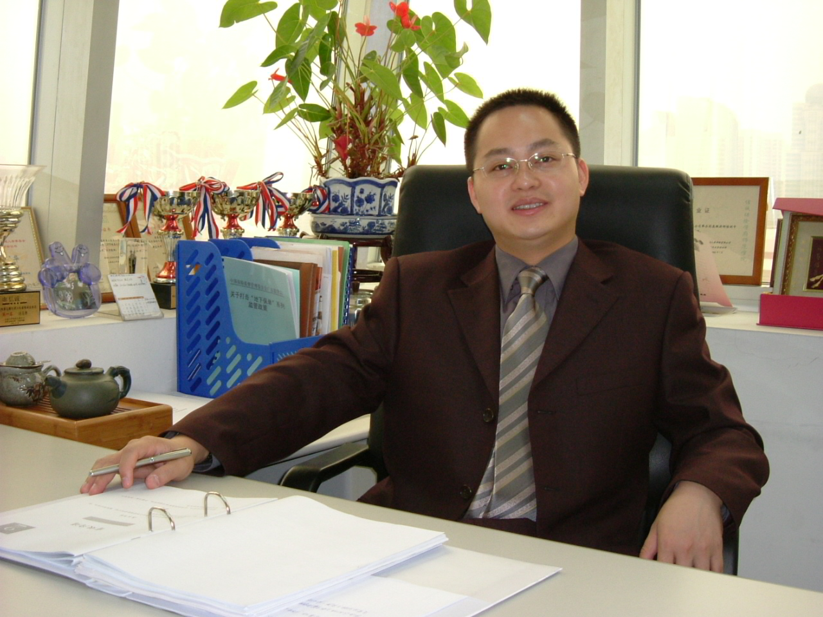
学历：
南华大学工商管理专业
其他资格：
马来西亚T&D身心灵成长系统-认证讲师
马来西亚蜕变成长教育培训集团-培训顾问
广东省物流行业协会国际传媒中心-高级讲师
美国百万圆桌管理协会MDRT会员
美国国际集团AIG主席杯金奖会员
中山大学人力资源开发中心资深顾问及讲师
劳动局创业研究所训练导师兼企业策划顾问
EMD TOP TEAM组织管理发展课程 训练导师
TOP SALES 销售流程实战课程 训练导师
马来西亚中文原版认证特许ABC课程 训练导师
擅长于心态调整及团队课程培训：
觉醒改变成长营ABC
团队精神体验营 组织管理发展精髓EMD课程
沟通辅导激励营 TOP SALES销售流程实战演练课程
策略思考工作坊、

附件4：培训回执
单 位
联系人电话 |  |  | 传真
序号 | 部 门 | 姓 名 | 性别 | 年龄 | 电话 | 民族 | 接受过哪些培训
请于 12 月 26 日 17 时前将报名回执传真至或邮件协会国际传媒中心，有需要请与协会国际传媒中心联系！鱼婷 020-66216274 、传真：39045683 15112094091

